Möglichkeiten der Förderung von begabten SchülerInnen

Inhalt
Hochbegabung 3
Junior Akademie 5
Deutsche Schüler Akademie 6
Juniorstudium 7
MINT 8
Mathe Olympiade 9
Science Olympiaden 10
Musik 11
Studienvorbereitende Ausbildung (SVA) 12
Kunst 13
13
Internationaler Wettbewerb „jugend creativ“ 14
Sport 15
Jugend trainiert für Olympia 16
Weitere 17
17
SHiB 18
Bundeswettbewerb Fremdsprachen 19
Jugend debattiert 20

Hochbegabung

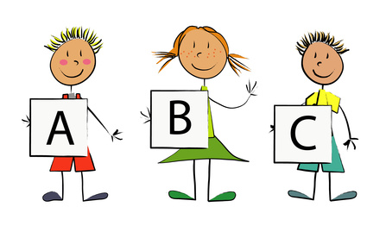
Enrichment - Programm

Neben der individuellen Förderung im Unterricht ist es wichtig, begabten und engagierten SchülerInnen mittels außerunter- richtlicher Impulse weitere Entwicklungschancen zu geben. Mit dem Enrichment-Programm bietet Schleswig-Holstein ein Konzept eines zusätzlichen Kursangebotes außerhalb der Unterrichtszeit für Schülerinnen und Schüler aller Klassenstufen.

Idee des Enrichment-Programms
Außerhalb der Unterrichtszeit werden andernorts Kurse angeboten, die thematisch und methodisch den üblichen Unterricht, der sich an Fächervorgaben orientiert, erweitern. Die Schüler lernen in kleinen Gruppen mit ähnlich Begabten anderer Schulen auf einem anderen Niveau. Ziel ist es, Stärken zu fördern, neue Interessen zu entdecken und zu weiterem Lernen zu begeistern.

Teilnahme am Programm
Von Schulen nominierte Schüler

Organisation
Kooperationsverbünden in Städten und Kreisen
Onlinemeldeverfahren
Ausgleichsstunden für Lehrkräfte

Website
https://enrichment.schleswig-holstein.de/content/index.php

Junior Akademie
Der DGhK RV Schleswig-Holstein veranstaltet in Kooperation mit dem Ministerium für Schule und Berufsbildung jährlich in den Sommerferien die JuniorAkademien in St. Peter-Ording für besonders begabte SchülerInnen der Klassen 8 - 10 und in Bad Segeberg für Schülerinnen und Schüler der Klassen 6 und 7.

Idee der JuniorAkademien
Den Teilnehmenden bietet sie eine intellektuelle und soziale Herausforderung, die über die Möglichkeiten des schulischen Alltags hinausgeht. Die Jugendlichen haben die Gelegenheit, Vorlieben für neue Themenfelder zu entdecken sowie andere Lern- und Arbeitsmethoden kennen zu lernen. Die fachliche Arbeit in den kleinen Kursen wird durch wählbare Angebote in den Bereichen Musik, Sport, Exkursionen, Spiele und Vorträge ergänzt.

Teilnahme am Programm
Von Schulen empfohlene Schüler

Organisation
Veranstalter: DGhK RV Schleswig-Holstein
Sommerferien

Website
http://www.dghk-sh.info/index.php/specials-juniorakademie-menu.html

Deutsche Schüler Akademie
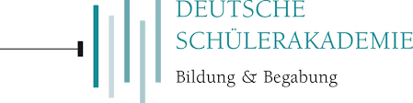
Analog zu den Junior Akademien werden auch die Deutschen SchülerAkademien für die gymnasiale Oberstufe angeboten. Sie bestehen aus sechs Kursen mit Themen aus verschiedenen wissenschaftlichen Disziplinen mit denen sich auf Universitätsniveau beschäftigt wird.

Idee der DeutschenSchülerAkademie
Ziel des Programms ist es einerseits, den Schülern eine intellektuelle Herausforderung zu bieten, sie über ihre bisherige Lebenswelt hinausblicken zu lassen und gegebenenfalls an die Grenzen ihrer Leistungskraft zu führen. Den Teilnehmern wird auch die Möglichkeit andere begabte Schüler aus ganz Deutschland und dem Ausland kennenzulernen.

Teilnahme am Programm
vorletzte zwei Jahrgangsstufen, nicht älter als 20 Jahre
Schulempfehlung, Teilnahme an Bundeswettbewerben oder Selbstbewerbung

Organisation
Bundesweit von Bildung und Begabung
16 Tage Sommerferien
6 Kurse á 16 Teilnehmer und zwei Kursleitern

Website
https://www.deutsche-schuelerakademie.de

Juniorstudium

Das Juniorstudium ist ein spezielles Förderprogramm zur Unterstützung besonders begabter und leistungsstarker Schüler an einer Fachhochschule oder Universität. Es bietet in Deutschland an den meisten Universitäten Schülern aller weiterführender Schulen die Möglichkeit, parallel zur Schule oder Berufsausbildung ein Studium zu beginnen.

Idee eines Juniorstudiums
Das Juniorstudium soll den Schülerinnen und Schülern die Möglichkeit geben, einen Einblick in universitäres Lernen zu erhalten und dient dabei gleichzeitig als Orientierungshilfe für den späteren Studienwunsch. Ziele des Programms sind das Wahrnehmen zusätzlicher Lernangebote, die selbstständige Aufnahme von Wissen, die Übernahme von Eigenverantwortung und das Ergreifen von Eigeninitiative, eine mögliche Einsparung der Studienzeit und ein interdisziplinäres Lernen durch verschiedene Fachbereiche.

Teilnahme am Programm
Schulempfehlung
Zustimmung Universität und Erziehungsberechtigte
Fachstudienberatung

Organisation (Beispiel CAU)
meist zum Wintersemester
ca. 4 Stunden Arbeitsaufwand
eigenständige Nacharbeitung des Schulunterrichts

Website
http://www.uni-kiel.de/stud/juniorstudium/de

MINT

Mathe Olympiade

Die Mathematik-Olympiade ist ein jährlich bundesweit angebotener Wettbewerb, an dem über 200.000 Schülerinnen und Schüler teilnehmen. Sie hat eine bis in das Schuljahr 1961/62 zurückreichende Tradition. Die Mathematik-Olympiade bietet allen interessierten Schülerinnen und Schülern die Möglichkeit, ihre besondere Leistungsfähigkeit auf mathematischem Gebiet unter Beweis zu stellen

Idee der Mathematik Olypmpiade
Eigene mathematische Fähigkeiten an der Bearbeitung anspruchsvoller Aufgaben zu erproben, zu festigen und weiterzuentwickeln, aber auch oft die Freude am rational-logischen Denken und am Knobeln.
Teilnahme am Programm
Jeder Schüler ab der 3. Klasse

Organisation
Mathematik–Olympiaden e.V.

Website http://www.mathematikolympiaden.de/impressum.html

Science Olympiaden
Der Auswahlwettbewerb zur Internationalen JuniorScienceOlympiade (IJSO) ist die jüngste der sechs ScienceOlympiaden am IPN an der Universität Kiel, die vom Bundesministerium für Bildung und Forschung sowie den Kultusbehörden der Länder gefördert werden.

Idee der Science Olympiaden
Wer sich ganz allgemein für Naturwissenschaften und nicht nur speziell für eine Fachdisziplin interessiert, ist hier genau richtig. An der ersten Runde kann sich jeder - auch zusammen mit Freunden - ohne große Einstiegshürde beteiligen: Die Aufgaben bestehen aus einfach durchzuführenden Experimenten, an die sich weiterführende Fragen knüpfen.

Organisation
Leibniz-Institut für die Pädagogik der
Naturwissenschaften und Mathematik
an der Universität Kiel

Website
http://wettbewerbe.ipn.uni-kiel.de

Musik

Studienvorbereitende Ausbildung (SVA)

Die studienvorbereitende Ausbildung wird von dem Verband deutscher Musikschulen angeboten und wurde vor 30 Jahren vom Landesverband der Musikschulen Schleswig-Holstein initiiert. Diese soll Jugendliche fördern, die in Betracht ziehen Musik zu studieren oder Berufsmusiker zu werden. Um in dieses Programm aufgenommen zu werden, muss man sein Können bei einem Vorspieltermin beweisen.

Idee der Studienvorbereitenden Ausbildung
Jugendliche sollen die Möglichkeit erhalten durch professionelle Lehrer*innen individuell gefördert zu werden. Dieses Projekt wird vom Ministerium für Justiz, Kultur und Europa des Landes Schleswig-Holstein gefördert, um Jugendliche zum Kulturerhalt zu motivieren und das Interesse an dieser zu erwecken.

Teilnahme am Programm
Ab 14 Jahren

Organisation
Landesverband der Musikschulen Schleswig-Holstein

Website
http://www.musikschulen-sh.de/studienvorbereitende-ausbildung/

Kunst

Internationaler Wettbewerb „jugend creativ“
Dieser jährlich stattfindende Wettbewerb soll Jugendliche motivieren sich mit aktuellen Themen, welche vom Veranstalter ausgewählt werden, kreativ auseinanderzusetzen. Dieser Wettbewerb existiert seit 1968, einer der Botschafter ist Peter Maffay.

Idee von „jugend creativ“
Der Wettbewerb soll Schüler*innen zum Auseinandersetzen mit aktuellen Themen auch im kreativen Aspekt fördern.

Teilnahme am Programm
Erste bis 13. Klasse oder Jugendliche bis 20 Jahren

Organisation
Volksbanken und Raiffeisenbanken Deutschland

Website
https://www.jugendcreativ.de/

Sport

Jugend trainiert für Olympia

Jugend trainiert für Olympia ist der weltweit größte Schulsportwettbewerb mit 800.000 Teilnehmer*innen und wurde 1969 von der KMK gegründet. Der Wettbewerb wird jährlich unter der Schirmherrschaft des Bundespräsidenten ausgeführt. Berühmte Teilnehmer*innen sind unter Anderem Boris Becker, Natascha Keller und Kathrin Rutschow-Stomporowski.

Idee von Jugend trainiert für Olympia

Der Wettbewerb soll SchülerIinnen zum lebenslangen Sporttreiben motivieren und soll auch unter anderem Werte wie z.B. Fairness, Teamgeist und Einsatzfreude vermitteln und fördern. Außerdem soll dieser Wettbewerb die möglichen Olympioniken motivieren, sichten und fördern.

Teilnahme am Programm
Schüler*in sein

Organisation
Deutsche Schulsportstiftung

Website
http://www.jtfo.de/

Weitere
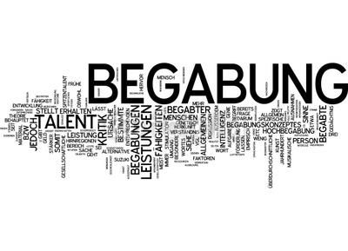

SHiB

SHiB ist ein Projekt des Landes Schleswig-Holstein. Seit Beginn des Schuljahres 2012/2013 nimmt das FSG am SHiB-Projekt teil.

IdeeShiB
Bei diesem Projekt geht es in erster Linie darum, begabte Schülerinnen und Schüler mit ihren Stärken und gegebenenfalls (Lern)-Schwierigkeiten im Unterricht und in der Schule gezielt zu fördern. Darüber hinaus ist es ein zentrales Anliegen des Projektes, dass sich getroffene Maßnahmen auf die Unterrichtsqualität insgesamt auswirken.

Organisation
Das Ministerium für Bildung und Wissenschaft

Teilnahme am Programm
Jede Schule kann am SHiB Projekt teilnehmen

Bundeswettbewerb Fremdsprachen

Der Bundeswettbewerb Fremdsprachen fördert junge Leute, die gerne und gut mit Sprachen umgehen.
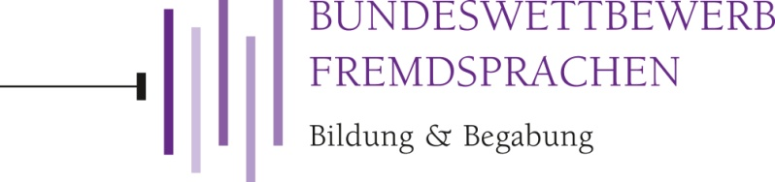

Idee des Bundeswettbewerb Fremdsprachen
In der Welt zuhause: Die Teilnehmer des Bundeswettbewerbs Fremdsprachen sind selten sprachlos und finden auch an den exotischsten Orten die richtigen Worte. Und wer sich auf den vielen Veranstaltungen des Wettbewerbs mit ihnen unterhält, merkt: Die Kommunikation in einer Fremdsprache macht Spaß – und in mehreren Fremdsprachen erst recht.

Teilnahme am Programm
Einfach per Anmeldung auf der Website (zwischen 8.-10.Klasse)

Organisation
Bildung & Begabung gemeinnützige GmbH

Website
https://www.bundeswettbewerb-fremdsprachen.de

Jugend debattiert

Jugend debattiert ist eine Initiative des Bundespräsidenten, Länderparlamente und Kultusministerien. Außerdem wird der Wettbewerb von einigen Stiftungen gefördert, z.B. der Robert Bosch Stiftung. Die Zielsetzung liegt nicht nur beim Gewinnen des Wettbewerbes, sondern auch in der Stärkung des Selbstbewusstseins und der Rhetorik für z.B. Präsentationen oder Bewerbungsgespräche.

Idee
Jugend debattiert soll Jugendliche zum kritischen Hinterfragen, zur fairen und sachlichen Diskussion und zum aktiven Auseinandersetzen mit der Meinung anderer motivieren.

Teilnahme am Programm
Man muss auf einer „Jugend debattiert“-Schule sein, die Lehrer*innen wurden speziell für den Wettbewerb geschult

Organisation
Der Bundespräsident, die Länderparlamente und die Kultusministerien

Website
https://www.jugend-debattiert.de

Quellen: Wikipedia und die jeweiligen Websites

NOTIZEN

Die Rechte obliegen der Landesschuelervertretung der Gymnasien. Die Verbreitung und Veröffentlichung ist ausdrücklich erwünscht. Alle Angaben ohne Gewähr.

